المؤسسة: القيزي بن زيان المستوى: 4 متوسط المادة: علوم فيزيائية و تكنولوجيا
رقم المذكرة: 09 نوع النشاط: درس نظري التاريخ: - / / المدة: 2 ســــا
المجال الثاني: الظواهر الكهربائية
الوحدة 5: التكهـــــــرب الوحدة التعليمية2:
الكفاءة القاعدية: مؤشرات الكفاءة:
- يوظف مفهوم التيار الكهربائي لتفسير بعض  يكتشف التطور التاريخي لنموذج الذرة. الظواهر الكهربائية في الحياة اليومية.  يميز بين الناقل و العازل.
المحتوى- المفاهيم: التوجيهات:
- النموذج الكوكبي للذرة:  نرجع النقل الكهربائي في الناقل المعدني إلى حركية
- بنية الذرة:النواة، الالكترونات،الذرة متعادلة كهربائيا. الكتروناته الحرة
- النواقل والعوازل.
الوسائل البيداغوجية: نموذج يبين مكونات الذرة وتوزيع المراجع: المنهاج ،دليل الأستاذ ،كتاب التلميذ ،الوثيقة
الالكترونات لبعض الذرات،بعض المواد الناقلة و المواد العازلة. المرفقة،الانترنت.

مراجعة:  ما هو التكهرب؟ ماهي طرق التكهرب؟ ماهي أنواع الشحنات الكهربائية؟
الإشكالية: لقد عرفت كلمة الذرة منذ نزول القرآن الكريم على سيدنا محمد (ص)"من يعمل مثقال ذرة خيرا يراه ومن يعمل مثقال ذرة شرا يراه"و لم تكتشف إلا في العصر الحديث من طرف علماء فيزيائيون ،فكيف مثل العلماء الذرة عبر التاريخ؟
І/- نموذج مبسط للذرة:
النموذج الكوكبي للذرة:
البطاقة ص56: مما تتكون الذرة؟
من خلال هذا النص نستنتج أن وفق للعالم روذرفورد أن الذرة تتكون من :
نواة: توجد في مركز الذرة تحتوي على:
بروتونات:رمزها "p⁺"وهي شحنات كهربائية موجبة
شحنتها الكهربائية رمزها "q" قيمتها :q=+1.6x10⁻¹⁹c
نيترونات:رمزها "n"وهي دقائق متعادلة كهربائيا أي شحنتها معدومة وهي التي تحد من التنافر بين البروتونات في النواة.
الالكترونات:رمزها "e⁻"وهي شحنات كهربائية سالبة تدور في مدارات حول النواة قيمتها q=-1.6x10⁻¹⁹c
ملاحظة:✓في الحالة العادية تكون الذرة متعادلة كهربائيا أي شحنتهاالكهربائية معدومة: q=0c
مثال: تمثيل ذرة الهيدروجين H=1e⁻

تمرين : مثل بنموذج روذرفورد الذرات التالية: Na=11e⁻ ، cl=17e⁻، O=8e⁻

الشحنة العنصرية ووحدتها:
نشاط 6-7 ص57: كيف تفسر تكهرب الأجسام بالدلك؟
يتم تكهرب الأجسام بالدلك عن طريق انتقال الالكترونات ذات الشحنة السالبة من الجسم الدالك إلى الجسم المدلوك أو العكس حيث الجسم الذي يكتسب الكترونات يصبح سالب الشحنة و الجسم الذي يفقد الكترونات يصبح موجب الشحنة.
تسمى هذه الشحنات السالبة التي تحملها الالكترونات بـ الشحنة العنصرية التي تقاس في النظام الدولي للوحدات بوحدة الكولوم(coulomb) رمزها :"c".

مراجعة الحصة السابقة:
الشحنة الكهربائية

النموذج الكوكبي للذرة: يسمى بذلك لأنه يشبه المجموعة الشمسية حيث تدور الكواكب حول الشمس

تشكيل أفواج صغيرة من التلاميذ لمناقشة النشاطات

تقويم تشخيصي:
إشكالية الدرس:
الفرضيات:

الإشكالية: الفرضيات:

التخطيط و التجريب :

التركيب:

تقويم تكويني:

الإشكالية:
الفرضيات:

التخطيط و التجريب :

5د
5د

15د

5د

10د
المراحل
الملاحظة
سيرورة العمــــلية التعليميـــــة التعلميـــــــــة

المدة

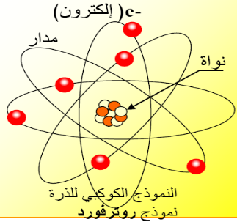

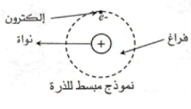

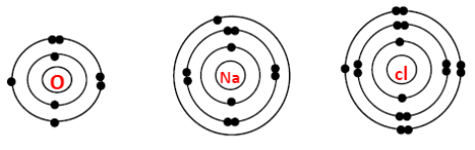

نتائج:
يكتسب الجسم الكترونات إذا كان :عدد الكترونات المدار الأخير لذراته أكثر من 4e⁻
يفقد الجسم الكترونات إذا كان :عدد الكترونات المدار الأخير لذراته اقل من 4e⁻

يحسب عدد الالكترونات المكتسبة أو المفقودة (N) بالعلاقة التالية:

تحسب الشحنة الإجمالية السالبة للذرة بالعلاقة :

تحسب الشحنة الإجمالية الموجبة للذرة بالعلاقة :

الشحنة الإجمالية للذرة تكون معدومة أي: q=0c

تمرين 12،17 ص62 :

بعض الظواهر في الكهرباء الساكنة:

السحابة الرعدية و مضاد الصواعق: دراسة البطاقة الوثائقية ص60

Π/- النواقل والعوازل:
ماهي النواقل والعوازل ؟
تعريف النواقل:نقول عن جسم انه ناقل إذا كان يسمح بانتقال الشحنات الكهربائية عبره. مثل:المعادن،الأحماض،الأملاح،الماء،الإنسان....
تعريف العوازل: نقول عن جسم انه عازل إذا كان لا يسمح بانتقال الشحنات الكهربائية عبره. مثل:البلاستيك،الابيونيت،الخشب الجاف،الهواء،الزجاج....
الناقلية الكهربائية في المعادن : تتميز ذرات المعادن بوجود الكترونات حرة في مدارها الأخير يمكن أن تتحرك في اتجاه واحد وهو ما يسمى بالناقلية الكهربائية في المعادن.
نتيجة: ننمذج التيار الكهربائي في النواقل المعدنية بالحركة الإجمالية للالكترونات الحرة.

تمرين 21-22 ص 63 :

الحصة الثانية:

التركيب:

تقويم تكويني:

الإشكالية: الفرضيات:

التخطيط و التجريب :

التركيب:
تقويم تحصيلي:

تقويم تحصيلي:

10د

10د
5د

20د

5د

15د

15د

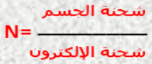
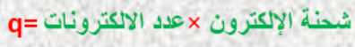
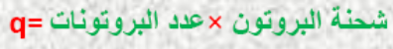

ملاحظات حول سير الحصة:

